I.E.S. SERPIS
Desarrollo de Aplicaciones Multiplataforma
Proyecto de Fin de Curso
Diseño, Implementación y Despliegue
de una Aplicación para hosteleria
en Móviles Android: "Cafetería & Heladería"

Autor: David Albert Olmo
Tutor: Luis Velasco Mena
Fecha de entrega:

Indice general

- Resumen
- Justificación.
- Planteamientos generales.
3.1 Descripción del problema
3.2 Estudio de viabilidad
3.3 Objetivos a conseguir
- Desarrollo.
4.1 Diseño
    - Diseño Cliente Android
    - Diseño Servidor
4.2 Implementación
    - Implementación Cliente Android
    - Implementación Servidor
- Tecnología utilizada.
5.1 Android
5.2 PHP
5.3 JSON
5.4 MySQL
5.5 Apache
- Prevención de riesgos laborales.
- Evaluación y conclusiones.
- Anexo (Manual de usuario)
8.1 Servidor
8.2 Aplicación móvil
- Referencias y bibliografía

Resumen

El presente proyecto de fin de curso(PFC en adelante) consiste en la realización de una aplicación para telefonos moviles y dispositivos que cuentan con el sistema operativo Android, con el objetivo de presentar finalmente una aplicación que permite a los usuarios realizar pedidos en una cafeteria sin tener que hacer esperas.
Para ello, se dispone de un servidor, que es el encargado de recibir los datos, modificarlos, guardarlos en una base de datos y ofrecer el servicio web, por otra parte, se dispone de la aplicación móvil que se ejecuta en los telefonos y por último, cada mesa que cuente con este servicio, dispondra de una carta de productos donde tambien encontrara las intrucciones para conectarse a la red WIFI del local, descargarse la aplicación si aun no dispone de ella y la contraseña para validar el pedido.
El servidor utiliza una base de datos en MySQL. El servicio web es servido con un servidor apache, y sus clientes son, por un lado, los navegadores web, y por otro, los terminales Android. La comunicación entre todos ellos se realiza mediante HTTP y el intercambio de datos se hace con el formato JSON mediante conexión a Internet.
Parece razonable desarrollar aplicaciones de este tipo, ya que actualmente las compañías de telefonía móvil estan apostando y compitiendo en el mercado por ofrecer telefonos "Smartphones" a sus clientes. Por otra parte, las posibilidades que existen actualmente a la hora de utilizar estos terminales son cada vez mas amplias.
Por ejemplo, es bastante comun utilizar el dispositivo para localizacion GPS, orientarse en un mapa, acceder a servicios web en un navegador, utilizar aplicaciones de ocio, como juegos, as como mantener una comunicacion con amigos, compañeros y familiares en las diversas redes sociales que existen.
Este proyecto una buena forma de aplicar los conocimientos aprendidos durante el ciclo para desarrollar un sistema informático que utilice las tecnologías que estan a la orden del día.

Justificación

El principal motivo de realizar el siguiente PFC es que durante el ciclo no se ha tenido la oportunidad de construir aplicaciones o sistemas que realmente puedan satisfacer una necesidad real de las personas. Esto presenta un nuevo reto que hasta ahora no se ha afrontado en las diferentes asignaturas del ciclo.
Durante el ciclo formativo, se han visto asignaturas, en las que se ha tenido que trabajar con algun servidor web y se ha estudiado el funcionamiento de Internet, asi como asignaturas relacionadas con bases de datos, sistemas operativos, programación etc...
En cambio, este PFC implica construir un sistema en el que gran parte de los aspectos vistos durante estos 2 años de estudio deben estar reunidos, lo cual resulta bastante interesante. Además, este sistema, estará compuesto por 2 periféricos (Ordenador servidor y dispositivo móvil), los cuales presentaran una serie de limitaciones y nuevos problemas a resolver cuando se sincronizen ambos dispositivos.
Por tanto, con este PFC se pretende aprender nuevas formas de representar datos, como por ejemplo JSON y ampliar conocimientos de Java, Php, Mysql y Html. También se pretendía aprender como funciona el sistema operativo Android, y las posibilidades que ofrece a la hora de construir una aplicación cuya finalidad principal es ofrecer un servicio a los usuarios.
En conclusión, este PFC reune diversas disciplinas estudiadas durante el ciclo en un unico sistema, a la vez que sirve para aprender nuevas maneras de representar datos, nuevas tecnologías y para aprender a resolver nuevos problemas que no se han visto hasta ahora.
La utilidad final del proyecto es mas didáctica que lúdica, ya que se adquiriran conocimientos nuevos, y se haran pruebas reales con los resultados obtenidos, aunque también se desarrolla un sistema que permitira a los usuarios finales disfrutar de un servicio que facilitara una determinada necesidad.

Planteamientos generales

3.1 Descripción del problema:
El presente PFC plantea resolver el siguiente problema:
Se pretende realizar una aplicación que se ejecute en un dispositivo movil que tiene como sistema operativo el sistema Android. Dicha aplicación, instalada en el dispositivo, utilizara los servicios que ofrece este sistema, como el acceso a Internet por una conexión inalámbrica Wi-Fi. Bajo una red 3G la aplicación no funcionara ya que necesitara estar en la misma red que el servidor.
Dicha aplicación consistira en mostrar al usuario una interfaz grafica, donde podra elegir cualquier producto ofertado y añadirlo a su pedido, para una vez que tenga el pedido terminado, enviarlo al servidor, y que los camareros comiencen su elaboración, y posteriormente servirlo en la mesa sin necesidad de haberse acercado antes, con lo cual la reducción del tiempo de espera es notable.
Por otra parte, se necesita un servidor que tenga capacidad de alojar la base de datos, y pueda recoger las peticiones de los diferentes usuarios de los telefonos mediante el uso del protocolo HTTP va Internet. Este servidor estara compuesto por dicha base de datos, y una serie de archivos PHP que gestionaran las peticiones de los clientes y de los camareros. Tambien servira un sitio web donde los camareros podran gestionar los pedidos.
Para facilitar la tarea de instalación de la aplicación, el local dispondra de cartas de productos, donde se especificaran las instrucciones de conexión e instalación y un codigo QR para la descarga.

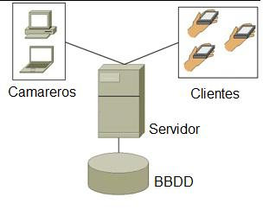
Figura 3.1: Diagrama de componentes del sistema

3.2 Estudio de viabilidad

En primer lugar, se ha estado buscando algun tipo de software que previamente se haya desarrollado para resolver este problema, y se han encontrado varias aplicaciones del mismo estilo, pero que funcionan de manera muy diferente y de manera deficiente en algunos casos.
A la hora de desarrollar el producto, se consideran varias posibilidades. En primer lugar, la base de datos podría haberse realizado sobre PostgreSQL pero preferí realizarla en MySQL ya que tengo mucha más experiencia. Tambien surgio la posibilidad de enviar los datos desde el terminal móvil al servidor, simplente con peticiones HTTP pero preferí usar también JSON ya que tenia curiosidad por saber como funcionaba.
En cuanto al coste economico de desarrollo del producto, podemos decir que es practicamente nulo, ya que todo el software y las aplicaciones que se van a utilizar son de código libre, ahorrando por tanto el coste de obtener alguna licencia. El unico coste de producción sera el que ha sido necesario para mantener un ordenador, su conexión a Internet y su conexión a la red electrica. Dado que se trata de un PFC, no se tiene en cuenta la compensación económica del programador. Por tanto, desde el punto de vista
económico, se trata de un proyecto viable.
Desde el punto de vista tecnico, sera necesario aprender las tecnologas necesarias
para poder desarrollar el software. En este caso, se deberan estudiar con detenimiento las tecnologas necesarias para la aplicación, su funcionamiento,sus API's, y como utilizarlas. Esto implicara algunas fases de proyecto que seran de estudio y aprendizaje, el cual consumira una parte del mismo, pero en cualquier caso, la viabilidad no se ve afectada. Desde el punto de vista legal, dado que todo el código disponible y el software a utilizar tienen licencias publicas, no se presenta ningun conflicto. Si en el futuro se deseara comercializar la aplicación, habra que estudiar las posibilidades que hay disponibles. En cambio, dado que este proyecto se desarrolla sin animo de lucro en un principio, no hay que preocuparse por este aspecto, y es viable realizarlo.
Desde el punto de vista operativo, teniendo en cuenta que existen aplicaciones anteriores que ya implementan este problema, aunque funcionen de manera diferente o completamente diferente, se puede conseguir desarrollar un sistema que sirva para lo que se propone en la descripción del problema, por tanto, a nivel operativo, la aplicación es viable.

Se especifica un único requisito de hardware, que el dispositivo no tenga una pantalla de las denominadas "Super pequeñas", y disponer de algun dispositivo con Android con el que realizar las pruebas. Afortunadamente, el entorno de desarrollo Eclipse y la SDK de Android proporcionan un dispositivo Android virtual con el que se podran realizar pruebas, aunque es necesario disponer de un terminal físico para comprobar el funcionamiento de la aplicación en determinados casos.

3.3 Objetivos a conseguir

Vistos los dos puntos anteriores, los principales objetivos a conseguir seran:
1º – Realizar una aplicación sencilla y facil de usar por cualquier tipo de usuario (Clientes y camareros).
2º – Que realmente consiga reducir los tiempos de espera de los clientes.
3º – Que mejore las condiciones de trabajo de los camareros, y que los productos de los pedidos se realicen de manera más eficaz.
4º – Aprender todo lo posible durante la realización del mismo.

Desarrollo

El diseño del sistema se divide en la realización de varios componentes que colaboran entre sí, con el objetivo de obtener la funcionalidad que hace posible que el producto final sea la aplicación descrita anteriormente.

4.1 Diseño
4.1.1. Diseño Cliente Android

La aplicación móvil es la parte cliente principal del sistema, junto al servicio web de administración para camareros. Esta aplicación sera la que ejecute en los teléfonos moviles, de tal manera que los clientes podran interaccionar con el servidor (Enviando un pedido) mediante la conexión WIFI a Internet del local.
Los clientes que accedan al sistema desde la aplicación para Android, lo primero que se encontraran, es con la pantalla de bienvenida. Una vez pulsando sobre el botón "Realizar pedido" entraran al menú principal de la aplicación. Dicha Activity gestionara otras 6 Activitys donde los usuarios elegiran los productos y una más para gestionar el envio del pedido al servidor. Además de todo esto, la aplicación dispone de un submenú donde tendremos las opciones de "Salir", para salir de la aplicación, "Acerca de", para saber más datos sobre el creador y sobre la aplicación y "Instrucciones de uso", que sera una activity que gestionara un mensaje de ayuda al usuario segun la Activity desde donde se le llame.

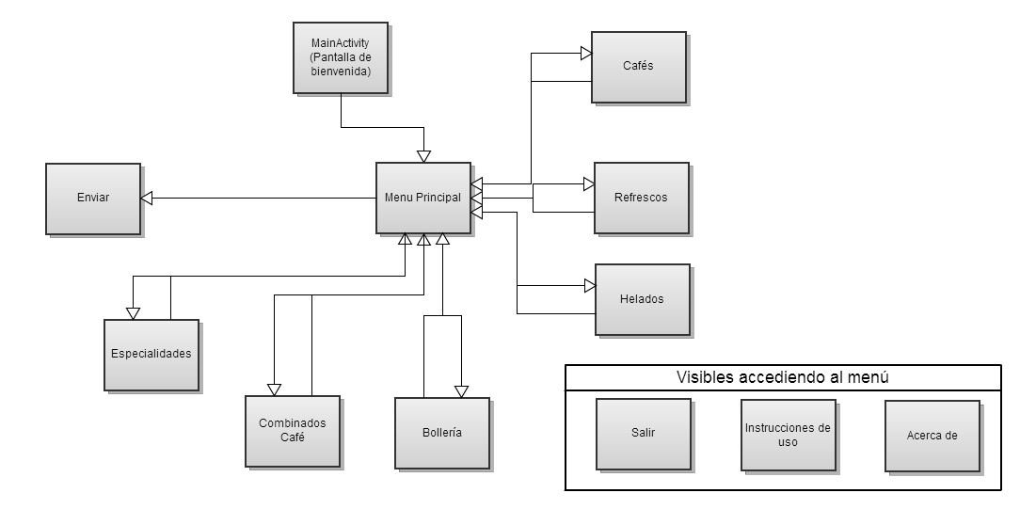
Figura 4.1.1: Grafico Diseño Cliente Android

La funcionalidad de la aplicación la explico pasando por todas las pantallas posibles:

Pantalla de bienvenida (MainActivity)
Tras acceder a la aplicación, la primera pantalla que un usuario percibe es la que se observa en la imagen de abajo. En esta pantalla lo que se muestra es un mensaje de bienvenida a la aplicación, y se observa un botón cuya funcionalidad es la de iniciar el menú principal. La funcionalidad relativa es irrelevante, ya que simplemente consiste en mostrar una imagen de fondo, un texto de bienvenida, y un botón.

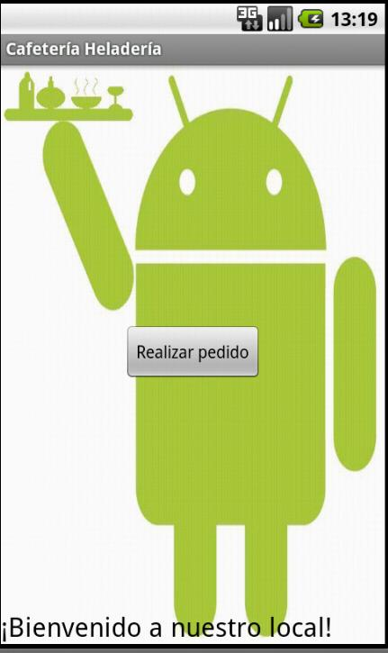
Figura 4.2.1: Pantalla de bienvenida

Menú principal
Una vez que el usuario pulsa el boton de la pantalla de bienvenida, llegara al menú principal. Esta activity esta dividida en 4 partes, una columna con botones para acceder a las categorias de los productos, un ListView donde se podra ver el estado actual del pedido, un par de botones debajo del ListView para controlar el borrado de productos y por último un botón para lanzar la actividad que enviara el pedido al servidor.

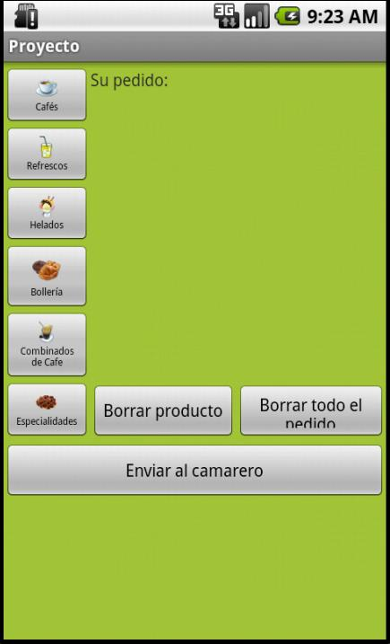
Figura 4.2.1: Menú principal

Categorias de los productos
Existen 6 categorias diferentes, donde el usuario podra elegir el producto final, a su gusto, para añadirlo a su lista de pedido. Todas ellas contienen los mismos componentes android: Spinners, TextViews, botones, radioButtons y checkboxes. En algunos casos estos componentes se encontraran en estado "Invisible" para el usuario, y cuando este realize unas acciones determinadas, el componente aparecera en pantalla. Además todas ellas disponen de dos botones, "Añadir" y "Cancelar", el primero se encarga de añadir al ListView del menú principal lo seleccionado en la pantalla, y el segundo, de salir de la activity sin realizar ninguna acción. En la siguiente figura podemos ver las 6 diferentes pantallas en su estado inicial:
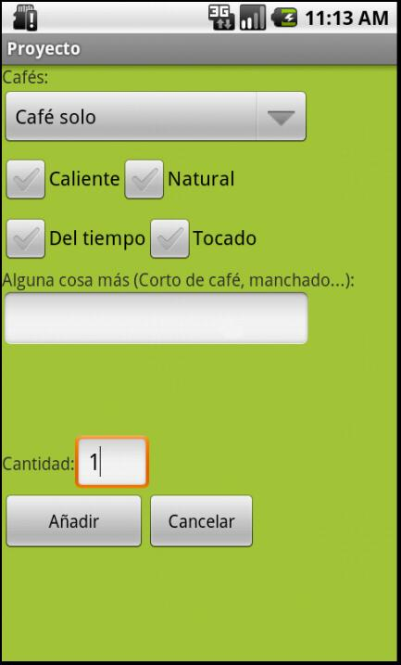
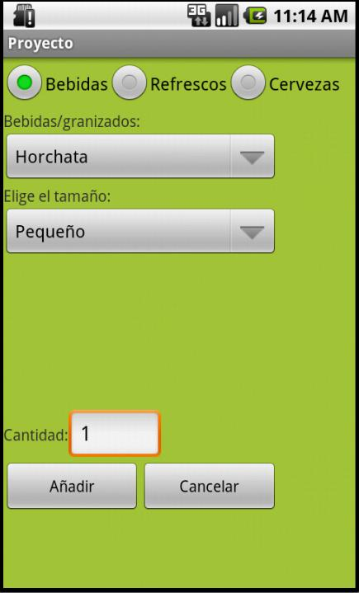
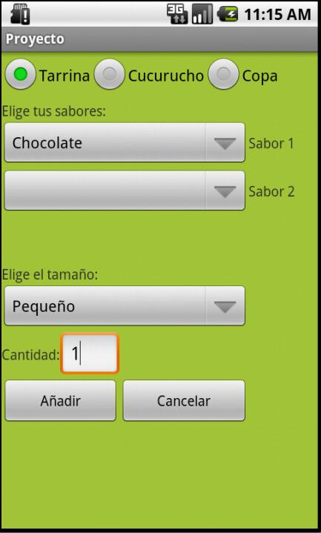
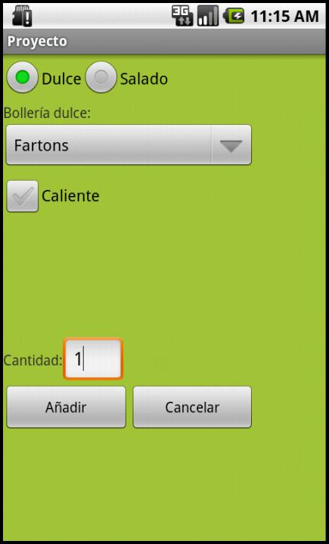
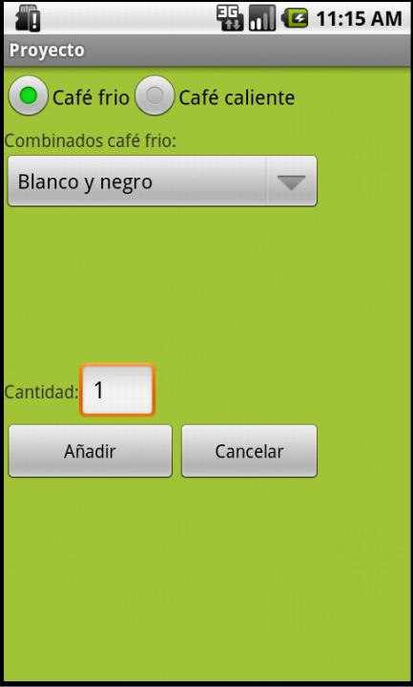
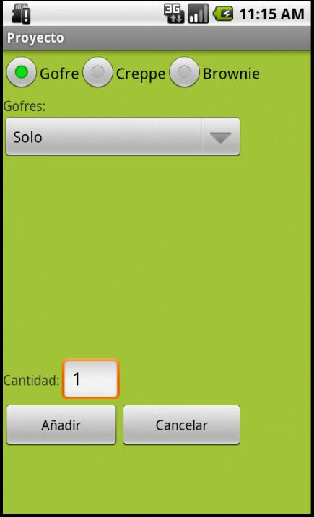
Figura 4.2.1: Las 6 categorias diferentes

Menu desplegable: Instrucciones de uso y acerca de
La aplicación cuenta con un menú desplegable, que se puede desplegar desde cualquier activity, salvo las propias activitys del menú, que consta de 3 opciones:
1º – Salir: Cierra la aplicación
2º – Instrucciones de uso: Muestra una pantalla donde podremos ver 2 componentes, un textView donde podremos ver una información diferente adapatada segun desde que activity se hace la llamada(Cada mensaje esta en el archivo strings.xml, y cuando una activity llama a instrucciones de uso le pasa un identificador para saber que mensaje usar) y un botón llamado "Volver" para volver atras.

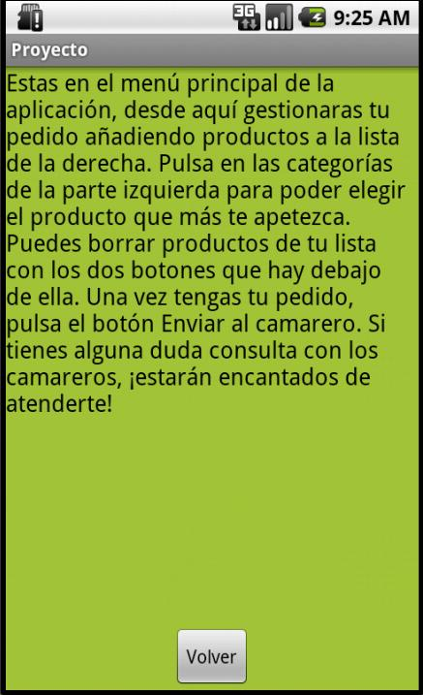
Figura 4.2.1: Ejemplo de Instrucciones de uso

3º – Acerca de: Muestra lo mismo que instrucciones de uso, salvo que el mensaje del TextView es un mensaje estatico con información sobre la versión de android con la que fue desarrollada la aplicación y información del desarrolador.

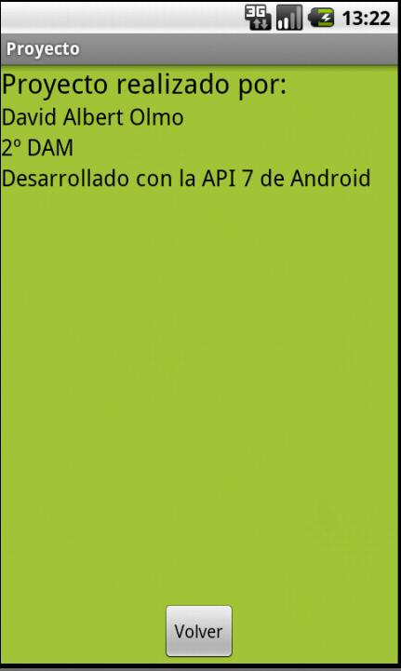
Figura 4.2.1: Acerca de

Enviar
Cuando el usuario tenga todo el pedido listo, tendra que pulsar sobre el boton "Enviar al camarero" desde el menú principal de la aplicación. Esto le llevara a una activity donde, simplemente tendra que introducir la contraseña de la mesa en el EditText(La contraseña la encontrara en la carta de la mesa) y pulsar el boton "Enviar". Si todo va bien le aparecera un mensaje comunicándole que el pedido a llegado al servidor, y si no mostrara un mensaje de error segun el tipo de fallo que detecte la aplicación. Esta activity también dispone de un botón "Volver" para volver al menú principal sin enviar nada.

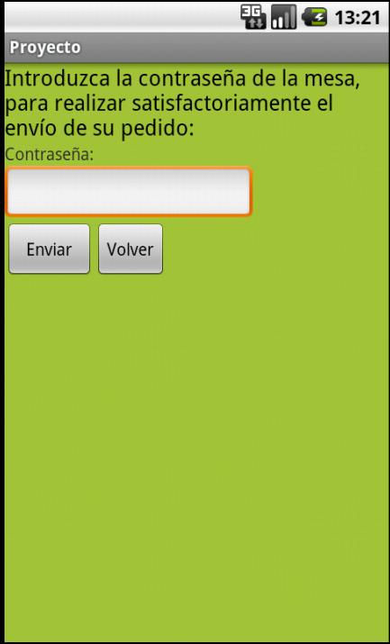
Figura 4.2.1: Enviar

4.1 Diseño
4.1.2. Diseño Servidor

El servidor esta destinado para que los camareros trabajen con el. Esta compuesto por un index.php donde, mediante un navegador web, podran ver los pedidos que vayan llegando y realizar acciones con ellos (Borrar pedidos equivocados, cambiarlos de estado, y pasarlos a la tabla de historicos). Por otra parte existen otros dos archivos .php que los camareros no podran ver y que sirven para realizar las acciones, "recoge_datos.php" y "sirve_pedidos.php". El primero se encargara de recibir los datos del dispositivo android, comprobar si es válido, mandar un mensaje al dispositivo y si todo esta correcto, guardar en la base de datos el pedido. El segundo se encargara de realizar las acciones que indique el camarero.
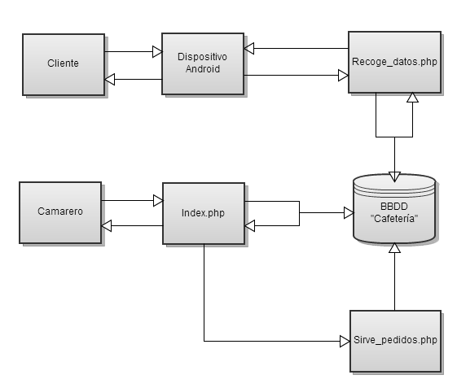
Figura 4.1.2: Grafico Diseño Servidor

El servicio web es necesario para que todos los usuarios que accedan al sistema de forma remota como (Los camareros del local principalmente) puedan interactuar con el y conseguir realizar sus propositos o necesidades. Disponemos de varias archivos: Un "Index.php" que se encarga de mostrar los datos, compuesto por codigo php y html principalmente, "Recoge_datos.php" que se encarga de estar a la escucha de datos para, si son validos, introducirlos en la base de datos, y otro archivo "Sirve_pedidos.php" que se encarga de realizar diversas tareas.
En este apartado se especifica exactamente como funciona todo en conjunto.

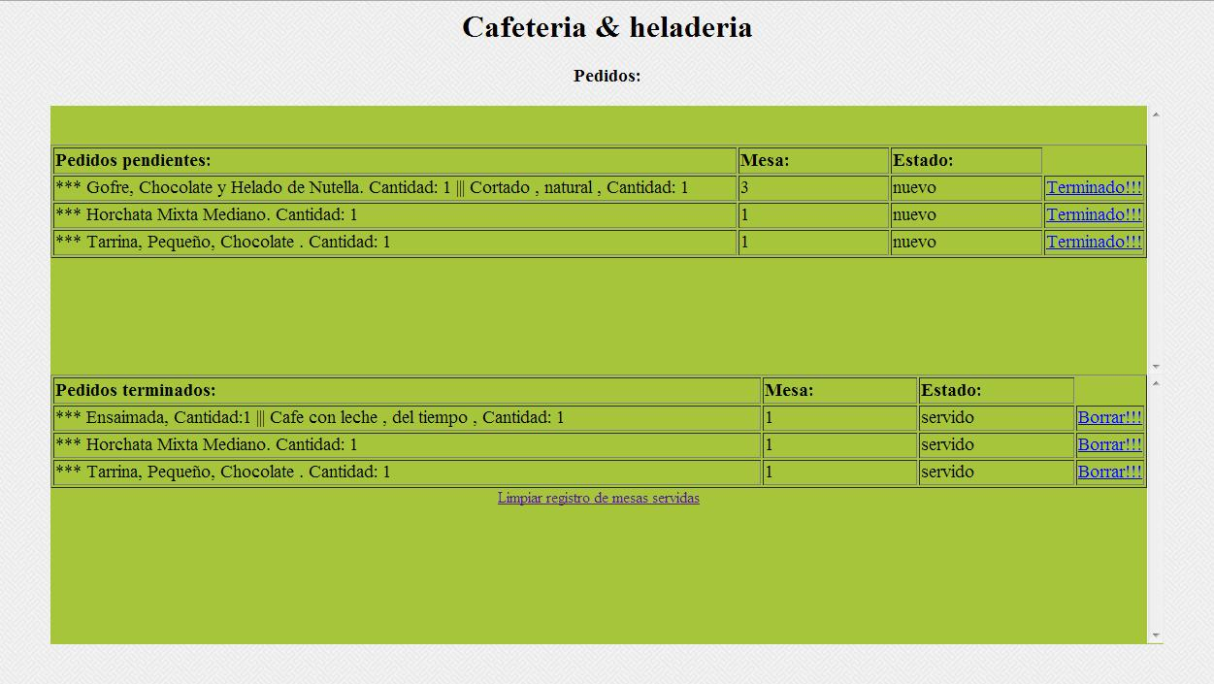
Figura 4.2.2: Index.php

Para acceder al servicio, lo primero es arrancar el servidor Apache y el servicio MySQL. Una vez arrancados, en el navegador se realiza la petición GET a la dirección /localhost/pro_android para que el servidor devuelva el archivo "index.php". Este esta compuesto por un fondo, varios divs para maquetar la página y 2 tablas, la primera se encarga de mostrar al camarero los nuevos pedidos que van llegando al servidor (Estado = nuevo), y una vez esten completados, pinchar en el link "Terminado!!!" para que el archivo .php "Sirve_pedidos" cambie el estado del pedido a "servido". En esta tabla el

camarero ve a simple vista a que mesa tiene que ir dirigido el pedido y que productos componen ese pedido (Separados por un delimitador " || ") .
La segunda tabla se encargara de mostrar los pedidos ya servidos (Estado = servido) y
desde aqui el camarero podra borrar el pedido si a ocurrido algun error (Fallo del cliente, repetición de pedido etc...) pinchando en el link "Borrar!!!" para que "Sirve_pedidos lo borre de la base de datos".
Por ultimo, abajo de la segunda tabla aparece un link "Limpiar registro de mesas servidas" que limpiara la tabla de mesas servidas y introducira todos los datos sobre esos pedidos en una tabla no visible por el usuario llamada "historico_pedidos", añadiendo ademas a los datos que ya tenian, la fecha y hora de cuando se realizo ese volcado de datos. Lo recomendable es pulsar solo sobre este link si el usuario esta seguro de que esos pedidos han sido realizados con exito.

4.2 Implementación
4.2.1 Implementación Cliente Android

4.2 Implementación
4.2.2 Implementación Servidor

Tecnología utilizada

5.1 Android

Segun la definición que se da en la documentación oficial: "Android es un conjunto de software para dispositivos móviles que incluye un sistema operativo, un middleware, y aplicaciones clave. La SDK de Android proporciona las herramientas y las API's necesarias para empezar a desarrollar aplicaciones para la plataforma Android, mediante el uso del lenguaje de programación Java."

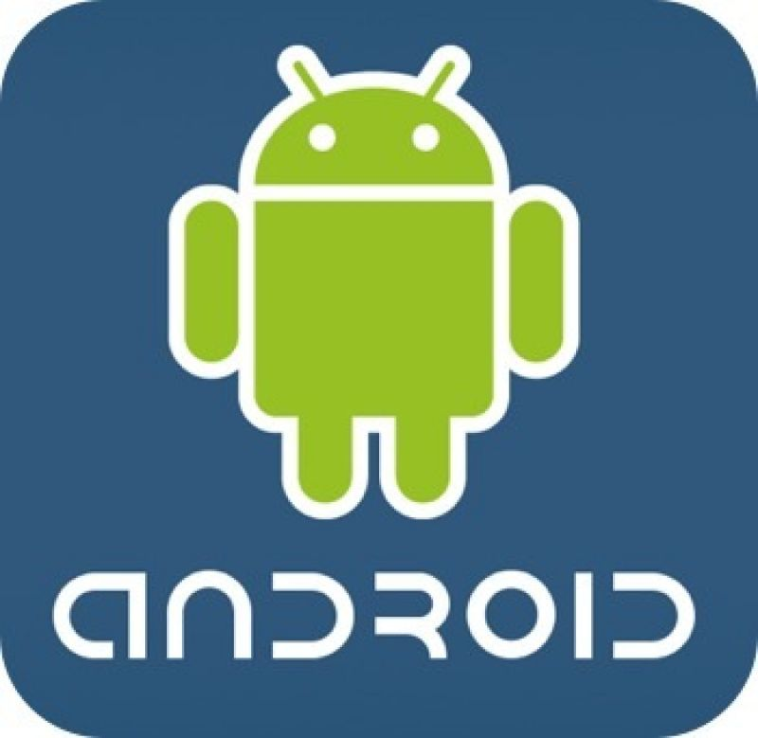
Figura 4.2.2: Logo Android

Esto signica que Android incluye un sistema operativo que permite gestionar los recursos de un dispositivo móvil, además de una máquina virtual llamada Dalvik, sobre la que ejecutan las diferentes aplicaciones del terminal, así como un conjunto de aplicaciones, entre las cuales se encuentran, por ejemplo, un navegador web, un gestor de e-mails, de contactos, de llamadas, etcetera.
Todas estas aplicaciones han sido desarrolladas con el lenguaje Java y dan las funcionalidades principales y características de los teléfonos que incluyen Android. La idea de ofrecer servicios de Internet en dispositivos móviles se remonta hasta los mediados de los años 90. Sin embargo, no ha sido hasta recientemente cuando se han tenido móviles con acceso a Internet en el mercado. Gracias a los productos mas novedosos, como la salida al mercado del Iphone, se ha producido el aumento de popularidad de estos teléfonos. En este sentido, es donde cobra importancia Android, ya que es uno de los principales sistemas con los que cuentan los telefonos con acceso a Internet, también conocidos como "Smartphones".
A la hora de realizar aplicaciones para teléfonos, se deben tener en cuenta algunos problemas característicos de la programación para este tipo de dispositivos, como por ejemplo:
- La pantalla que va a ver el usuario es muy pequeña, de tan solo unas pulgadas, en lugar de tener una pantalla del tamaño de un monitor.
- Los teclados, si es que existen, van a ser muy pequeños. Este teclado puede ser un conjunto de botones hardware que proporcione el aparato, o bien sera un teclado limitado.
- Algunos dispositivos permiten la entrada de datos desde una pantalla táctil, y estas tienen un determinado margen de error.
- La velocidad de procesamiento es limitada, al igual que el tamaño de memoria, en
comparación con la que se dispone en ordenadores corrientes.
Los principales componentes de una aplicación Android son los siguientes:
- Actividades: Son bloques en los que se construyen las interfaces de usuario. Se puede ver una actividad de forma analoga a una ventana o cuadro de dialogo en una aplicacion para ordenador. Aunque es posible construir actividades que no tengan interfaz de usuario, lo habitual es construir servicios o proveedores de contenido para esto.
- Proveedores de contenido: Estos bloques proporcionan un nivel de abstracción para los datos que se almacenan en el dispositivo, y que pueden ser accedidos por multiples aplicaciones.
- Servicios: Los anteriores bloques son considerados para tener un corto tiempo de vida, sin embargo, los servicios estan pensados para ejecutar independientemente de las actividades. Sera necesario, por ejemplo, comprobar actualizaciones de una fuente de noticias RSS o mantener un reproductor de musica activo, aunque la actividad que lo controla no este operando.
- Intents: Estos bloques son mensajes del sistema, ejecutando en el telefono, y que se encargan de noticar eventos a las aplicaciones. Estos eventos pueden ser cambios en el estado del hardware, como la insercion de una tarjeta SD, datos que llegan, como un SMS, etcetera. Lo habitual es utilizar Intents para lanzar actividades nuevas cuando se produzca algun evento.
Del mismo modo, Android proporciona una serie de caractersticas que ayudan al desarrollo de aplicaciones:
- Almacenamiento: Junto a la aplicacion, se pueden empaquetar elementos que no deben cambiar, como por ejemplo iconos o ficheros de ayuda. Del mismo modo, se permite acceder al almacenamiento que ofrecen las tarjetas de memoria SD, para
la lectura y escritura de los ficheros que puedan ser necesarios.
- Network: Dado que los dispositivos Android generalmente estan preparados para acceder a Internet, se puede aprovechar esto para realizar aplicaciones que

requieran comunicación con otros dispositivos, a la vez que se permite la programación a nivel de red que proporciona Java, como son las libreras de java.net.
- Multimedia: Los móviles con Android tienen la capacidad de reproducir y grabar video y audio, por lo que las aplicaciones Android pueden tener acceso a la reproducción de archivos de sonido, a la camara para realizar fotografías, o al micrófono que incorporan los telefonos.
- Servicios de telefonía: Dado que las aplicaciones son ejecutadas en un teléfono, se puede tener acceso al servicio de mensajes cortos SMS, se pueden realizar llamadas telefónicas, gestionar los contactos de la tarjeta SIM, y cualquier necesidad propia de un teléfono.
El núcleo del sistema operativo Android es Linux 2.6, y se encarga de la gestión de los recursos del terminal, como son: procesador, memoria, camara, teclado, pantalla... Además gestiona el consumo de la batería, mantiene la integridad del sistema de ficheros, la seguridad y los permisos del mismo, gestiona los procesos, gestionar la red, etcetera. Por encima de este nucleo se encuentran las librerías de Android, así como su nucleo, y la maquina virtual Dalvik. Esta es la parte a la que se llama middleware. Estas librerías son utilizadas por las aplicaciones propias del sistema operativo Android, que son accesibles mediante la API, y por tanto, diseñadas para ser reutilizables.
En el mayor nivel, se encuentran las aplicaciones que son descargadas, instaladas,
ejecutadas y eliminadas a gusto del usuario, que permiten realizar diferentes tareas con el dispositivo.
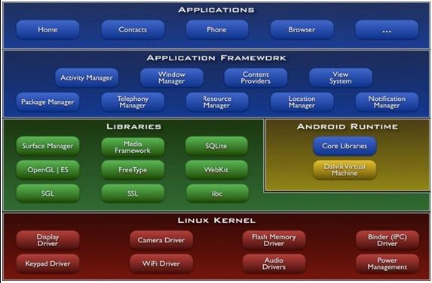
Figura 4.2.2: Arquitectura software de Android

5.2 PHP

Lenguaje de programación de uso general de código del lado del servidor originalmente diseñado para el desarrollo web de contenido dinámico. Fue uno de los primeros lenguajes de programación del lado del servidor que se podían incorporar directamente en el documento HTML en lugar de llamar a un archivo externo que procese los datos. El código es interpretado por un servidor web con un módulo de procesador de PHP que genera la página Web resultante. PHP ha evolucionado por lo que ahora incluye también una interfaz de línea de comandos que puede ser usada en aplicaciones gráficas independientes. PHP puede ser usado en la mayoría de los servidores web al igual que en casi todos los sistemas operativos y plataformas sin ningún coste.

Figura 4.2.2: Logo PHP

En este PFC, se utiliza PHP para interaccionar entre el dispositivo Android y el servidor, recogiendo el objeto JSON que envia la aplicación, tratandolo y interaccionando con la base de datos, bien para guardar datos en ella o para consultarlos y mostrarlos en una página llamada index.php(Con ayuda de código HTML).
Php desarrolla las siguientes características:
- Orientado al desarrollo de aplicaciones web dinámicas con acceso a información almacenada en una base de datos.
- Es considerado un lenguaje fácil de aprender, ya que en su desarrollo se simplificaron distintas especificaciones, como es el caso de la definición de las variables primitivas, ejemplo que se hace evidente en el uso de arrays PHP.
- El código fuente escrito en PHP es invisible al navegador web y al cliente, ya que es el servidor el que se encarga de ejecutar el código y enviar su resultado HTML al navegador. Esto hace que la programación en PHP sea segura y confiable.
- Capacidad de conexión con la mayoría de los motores de base de datos que se utilizan en la actualidad, destaca su conectividad con MySQL y PostGreSQL.

- Capacidad de expandir su potencial utilizando módulos (ext's o extensiones).
- Posee una amplia documentación en su sitio web oficial, entre la cual se destaca que todas las funciones del sistema están explicadas y ejemplificadas en un único archivo de ayuda.
- Es libre, por lo que se presenta como una alternativa de fácil acceso para todos.
- Permite aplicar técnicas de programación orientada a objetos. Incluso aplicaciones como Zend framework, empresa que desarrolla PHP, están totalmente desarrolladas mediante esta metodología.
- No requiere definición de tipos de variables aunque sus variables se pueden evaluar también por el tipo que estén manejando en tiempo de ejecución.
- Tiene manejo de excepciones (desde PHP5).
- Si bien PHP no obliga a quien lo usa a seguir una determinada metodología a la hora de programar, aún haciéndolo, el programador puede aplicar en su trabajo cualquier técnica de programación o de desarrollo que le permita escribir código ordenado, estructurado y manejable. Un ejemplo de esto son los desarrollos que en PHP se han hecho del patrón de diseño(MVC), que permiten separar el tratamiento y acceso a los datos, la lógica de control y la interfaz de usuario en tres componentes independientes.
- Debido a su flexibilidad ha tenido una gran acogida como lenguaje base para las aplicaciones WEB de manejo de contenido, y es su uso principal.

Pese a todas estas caracteristicas PHP desarrolla los siguientes inconvenientes:
- Como es un lenguaje que se interpreta en ejecución, para ciertos usos puede resultar un inconveniente que el código fuente no pueda ser ocultado. La ofuscación una técnica que puede dificultar la lectura del código pero no necesariamente impide que el código sea examinado.
- Debido a que es un lenguaje interpretado, un script en PHP suele funcionar considerablemente más lento que su equivalente en un lenguaje de bajo nivel, sin embargo este inconveniente se puede minimizar con técnicas de cache tanto en archivos como en memoria.
- Las variables al no ser tipadas dificulta a los diferentes IDEs para ofrecer asistencias para el tipeado del código, aunque esto no es realmente un inconveniente del lenguaje en sí.

5.3 JSON

JSON (Java Script Object Notation), es un formato de intercambio de datos ligero. Esta desarrollado con el objetivo de que sea sencillo de leer e interpretar para un ser humano, y que tambien sea sencillo de procesar y generar para las maquinas. Basado en un subconjunto del lenguaje de programacion Java Script, se trata de un formato de texto que es completamente independiente del lenguaje, pero que utiliza algunos convenios que son similares a los lenguajes de la familia del lenguaje C, como Java, Python, etcetera.

Figura 4.2.2: Logo JSON

JSON se basa en dos estructuras basicas:
- Una coleccion de pares nombre-valor, que se pueden entender como objetos de Java o structs de C.
- Una lista ordenada de valores, que se pueden entender como un array o una lista.
Dado que estas estructuras son universales y aparecen en algun modo u otro en todos los lenguajes de programación o sistemas, es facilmente intercambiar datos entre sistemas, independientemente del lenguaje o el entorno en el que esten implementados.
En la aplicación de este PFC, se utiliza JSON para el intercambio de información entre el servidor, y los dispositivos moviles de los clientes.
La principal diferencia con XML es la facilidad que conlleva el uso de JSON en comparación con la laboriosa tarea de recorrer un XML.

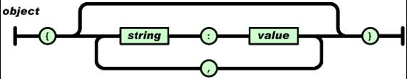
Figura 4.2.2: Sintaxis de un objeto JSON

5.4 MySQL
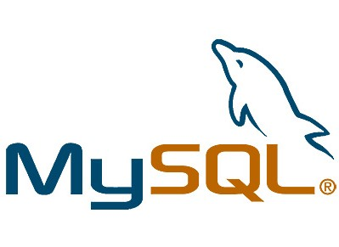
Figura 4.2.2: Logo MySQL

MySQL es un sistema de gestión de bases de datos relacional, multihilo y multiusuario con más de seis millones de instalaciones. MySQL AB —desde enero de 2008 una subsidiaria de Sun Microsystems y ésta a su vez de Oracle Corporation desde abril de 2009— desarrolla MySQL como software libre en un esquema de licenciamiento dual.
Por un lado se ofrece bajo la GNU GPL para cualquier uso compatible con esta licencia, pero para aquellas empresas que quieran incorporarlo en productos privativos deben comprar a la empresa una licencia específica que les permita este uso. Está desarrollado en su mayor parte en ANSI C.
Al contrario de proyectos como Apache, donde el software es desarrollado por una comunidad pública y los derechos de autor del código están en poder del autor individual, MySQL es patrocinado por una empresa privada, que posee el copyright de la mayor parte del código.
Esto es lo que posibilita el esquema de licenciamiento anteriormente mencionado. Además de la venta de licencias privativas, la compañía ofrece soporte y servicios. Para sus operaciones contratan trabajadores alrededor del mundo que colaboran vía Internet.
En este proyecto, MySQL es el sistema de gestión de bases de datos elegido para manejar y guardar los datos que envian los dispositivos móviles clientes al servidor.

5.5 Apache

Figura 4.2.2: Logo Apache

El servidor HTTP apache es un software diseñado para servir contenido HTTP de código libre. Es multiplataforma, es decir, que se puede disponer de el en sistemas Unix, Windows y Mac, entre otros. En este PFC se ha utilizado para albergar el sitio web desarrollado con PHP y HTML, que sirve para gestionar los pedidos que llegan al servidor.
Apache es un servidor muy bueno a la hora de configurar los multiples parametros que se pueden establecer, pero no dispone de una interfaz grafica, por lo que toda la configuracióon debe realizarse mediante la modificación de archivos de configuración y comandos de Shell. Desde el año 1996 es el más utilizado en Internet, y en el año 2005 era utilizado por el 70% de los sitios web del mundo.
Este servidor tiene vulnerabilidades de seguridad detectadas, pero solo pueden ser utilizadas por usuarios malintencionados que se encuentren en red local. Sin embargo, si se utiliza el modulo de PHP para Apache, algunas de estas vulnerabilidades pueden ser accedidas remotamente. En cualquier caso, este software presenta muchas ventajas, como son, entre otras, que se trata de software de código abierto, modular, multiplataforma, y muy popular, lo que hace que sea extremadamente sencillo encontrar ayuda o soporte.
La arquitectura de este servidor es modular, esto es, consta de un modulo central o core con la funcionalidad principal del servidor, y diversos módulos que aportan la funcionalidad necesaria al servidor, dependiendo de las necesidades de cada sitio.

Prevención de riesgos laborales

Los siniestros laborales pueden deberse a condiciones medioambientales del centro de trabajo, condiciones físicas del trabajo, condiciones del puesto de trabajo y condiciones derivadas del sistema organizativo del trabajo. Cada riesgo laboral lleva conexo un plan preventivo para evitarlo o paliar su gravedad. Un siniestro puede ocasionarse por ignorancia de los riesgos que se corren, por no tomar las precauciones necesarias para ejecutar una tarea o por una actitud temeraria de rechazar los riesgos que están presentes en el área de trabajo.
Consejos básicos:
- Proteger la vista de la radiación ultravioleta .
- Protegerse del aire acondicionado.
- Utilización de herramientas homologadas para la tarea que se va a realizar.
- Protección de las manos cuando se hace uso de productos químicos.
- Utilización de ropa adecuada.
- Protección del riesgo solar.
- Correcto tratamiento de las posibles quemaduras.
- Plan de actuación en situaciones de emergencia.
- Normas básicas de seguridad y salud.
Las normas básicas de seguridad y salud en los centros de trabajo condicionan de forma significativa las condiciones generales de trabajo y son un conjunto de medidas destinadas a proteger la salud de los trabajadores, prevenir accidentes laborales y promover el cuidado de la maquinaria, herramientas y materiales con los que se trabaja. Las normas se concretan en un conjunto de prácticas de sentido común donde el elemento clave es la actitud responsable y la concienciación de todas las personas a las que afecta.
La eficacia de la norma se concreta en el siguiente principio:
"Respételas y hágalas respetar".
El cumplimiento de estos aspectos aumentará el sentido de seguridad y salud de los trabajadores y disminuirán los riesgos profesionales de accidentes y enfermedades en el trabajo.

Evaluación y conclusiones

7.1 Objetivos logrados

Aprender mucho mejor el funcionamiento del sistema Android:
He aprendido algunas nuevas características técnicas del sistema, de que se compone, como funciona, y las posibilidades que ofrece. Para ello, ha sido necesaria la lectura de diversos manuales online y consultas relacionadas con la materia, pero sin duda el aprendizaje ha sido muy interesante.
Aprender JSON:
Normalmente, a la hora de transmitir informacion de objetos en formato de texto, lo que se suele aprender es XML, pero gracias a este PFC, he tenido la oportunidad de conocer y aprender a utilizar este otro formato, que cada vez se esta extendiendo más y se esta haciendo mas popular.
Aprender más cosas sobre tecnologías ya vistas anteriormente:
He reforzado conocimientos que ya tenia y he aprendido nuevas caracteristicas y ventajas que me ayudaran en un futuro, cuando vuelva a trabajar con estas tecnologías.
Conseguir desarrollar una aplicación que utiliza tecnología actual:
Dada que la incorporación del sistema Android a los telefonos moviles es algo relativamente novedoso, suponía un reto desarrollar una aplicación que funcionara con esta tecnología.
Conseguir adaptar un servicio normalmente manual a una nueva forma más moderna :
La idea de realizar pedidos via internet, evitando largas esperas y mejorando la productividad del trabajador, es una gran novedad.

7.2 Errores y problemas

La aparición de errores es un hecho que sucede con frecuencia en el desarrollo de aplicaciones informaticas. En este PFC han aparecido numerosos problemas que he tenido que resolver, y se han dado errores típicos del desarrollo de aplicaciones para telefonía y del desarrollo de servicios web.
Pese a todo esto no han sido grandes problemas, pero si que me he tenido que enfrentar a muchos pequeños problemas (Tipograficos, Ortograficos, etc...).
Quizas el mayor de ellos fue investigar y elegir un sistema de cifrado de datos para realizar el intercambio de información entre la aplicación móvil y el servidor, pero fue facilmente solucionado tras encontrarme con la siguiente página web:
http://fsvelectronicainformatica.blogspot.com.es/2011/04/android-json-php-y-mysql-enviar-datos.html
Muchos de estos pequeños errores de los que hablo los he corregido manualmente con los conocimientos que he adquirido durante el curso o simplemente buscando por internet una solución, y la gran mayoria de las veces, encontraba esa solución en la siguiente página:
http://stackoverflow.com

7.3 Posibles trabajos futuros

Los principales aspectos que se pueden modificar para conseguir un sistema mucho mas rápido, eficaz y sencillo seran los siguientes:
- Mejorar el aspecto y la funcionalidad de la aplicación móvil añadiendo librerias para ello. Por ejemplo se podria añadir la libreria de GSON para transformar objetos JSON en objetos Java y viceversa, o usar alguna libreria que mejore el aspecto de los elementos.
- Mejorar el aspecto de la página "index.php".
- Comprimir el codigo, algunos trozos de codigo se podrian guardar en una libreria, para que fuese accesible desde otras clases con el fin de reducir las lineas de codigo de la aplicación.
- Reestructurar las tablas con la información y añadir más campos y tablas para poder realizar más funcionalidades posteriormente(Por ejemplo, que los camareros o los jefes del negocio tengan acceso a estadísticas.).
- Modificar la forma en la que la aplicación móvil recoge el pedido y lo envia al servidor (Actualmente un simple String). Se podría realizar mediante objetos, en los que cada producto del pedido, seria un objeto del tipo de producto elegido. Despues la aplicación móvil enviaria esos objetos al servidor y este los guardaria en la base de datos más ordenadamente, permitiendo, por ejemplo, que se puedan mostrar estadisticas de productos mucho más facilmente.
- Mejorar ciertos componentes del sistema para hacerlos más intuitivos. Por ejemplo, se podría avisar al camarero cada vez que llega un pedido nuevo y se guarda en la base de datos, recargando la pantalla y emitiendo un sonido.
- Comercializar la aplicación en Google Play, de tal manera que la obtención de la aplicación y su instalación en el terminal reportara ingresos al desarrollador. Otra opción sera vender la idea a alguna empresa que estuviera interesada en seguir desarrollando la aplicación, o ceder los derechos de explotación de la misma a cambio de una compensación económica.

Anexo (Manual de usuario)

8.1 Servidor
Lo primero de todo tendremos que instalar el servidor. Existen en el mercado muchas opciones diferentes pero la que yo he usado para este PFC es XAMPP.
Enlace descarga XAMPP:
http://www.apachefriends.org/en/xampp.html
Enlace Manual de installación Windows :
http://ajbalmon.wordpress.com/2008/06/25/instalando-xampp-en-windows/
Enlace Manual de instalación Linux:
http://www.ubuntu-guia.com/2011/07/instalar-xampp-en-ubuntu.html
Una vez que tenemos XAMPP instalado en nuestro equipo tendremos que copiar la carpeta "pro_android" del proyecto y pegarla en el directorio htdocs de XAMPP. Despues iniciaremos XAMPP y comprobaremos que los modulos Apache y MySQL esta funcionando como se ve en la siguiente imagen:
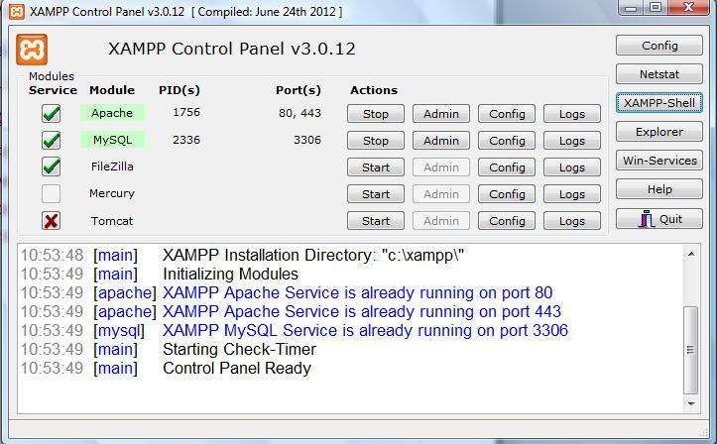
Figura 4.2.2: XAMPP Control Panel

Para cargar la base de datos (Se cargara solo la primera vez y cuando traslademos el sistema) lo primero sera realizar la petición GET en el navegador, a la dirección /localhost/ Una vez allí, si es la primera vez que entramos nos pedira que seleccionemos un idioma y entraremos en el menú de configuración, donde tendremos que pulsar en "PHPMyAdmin"

para entrar en el administrador de bases de datos (En la versión de linux nos pedira alguna contraseña por el camino).
Todo ira bien si nos encontramos con una pantalla como esta:
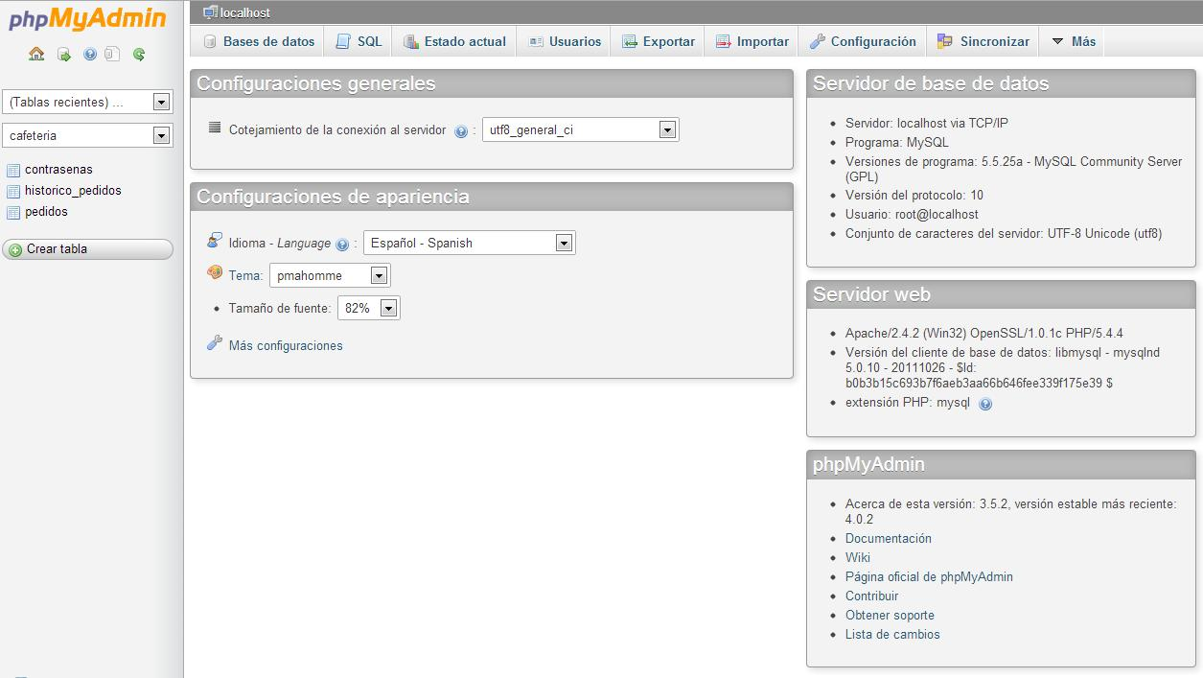
Figura 4.2.2: PHPMyAdmin

Para cargar la base de datos simplemente tendremos que crear una nueva base de datos , pinchando en la pestaña "Bases de datos", darle un nombre y pulsar en "Crear". Una vez este creada nos aparecera en el menú de la izquierda, pulsaremos sobre ella y volveremos a pulsar esta vez en la pestaña "Importar". Nos aparecera una ventana como la siguiente:
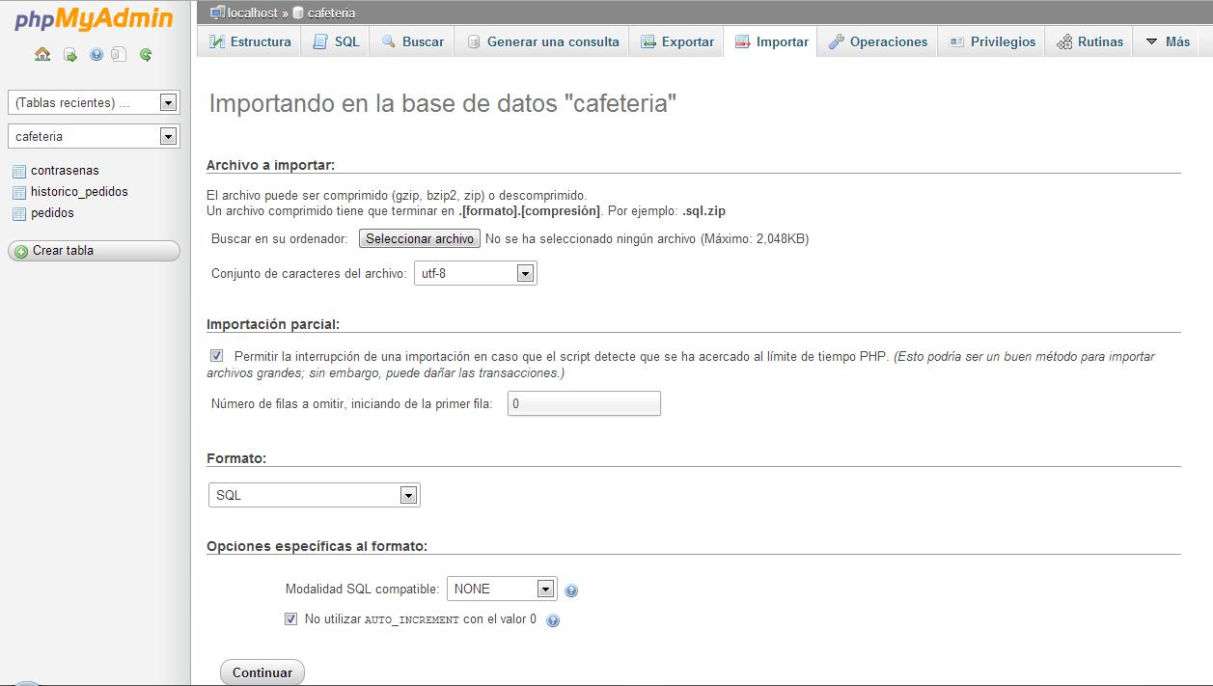
Figura 4.2.2: Importar en PHPMyAdmin

En la parte de arriba seleccionaremos el archivo a importar, (En nuestro caso "Cafeteria.sql, que se encuentra en la carpeta pro_android") y miraremos que el formato sea SQL. Una vez este todo revisado pulsaremos en "Continuar" y el gestor nos informara del exito o fracaso de la operación.
Si todo a funcionado, lo siguiente sera realizar la petición GET en el navegador, a la dirección /localhost/pro_android para que el servidor devuelva el archivo "index.php":

Figura 4.2.2: Index.php

Este esta compuesto por 2 tablas, la primera se encarga de mostrar al camarero los nuevos pedidos que van llegando al servidor (Estado = nuevo), y una vez esten completados, el camarero pinchara en el link "Terminado!!!" para que se cambie el estado del pedido a "servido". En esta tabla el camarero ve a simple vista a que mesa tiene que ir dirigido el pedido y que productos componen ese pedido (Separados por un delimitador " || ") .
La segunda tabla se encargara de mostrar los pedidos ya servidos (Estado = servido) y
desde aqui el camarero podra borrar el pedido si a ocurrido algun error (Fallo del cliente, repetición de pedido etc...) pinchando en el link "Borrar!!!"
Por ultimo, abajo de la segunda tabla aparece un link "Limpiar registro de mesas servidas" que limpiara la tabla de mesas servidas y introducira todos los datos sobre esos pedidos en una tabla no visible por el usuario llamada "historico_pedidos", añadiendo ademas a los datos que ya tenian, la fecha y hora de cuando se realizo ese volcado de datos. Lo recomendable es pulsar solo sobre este link si el usuario esta seguro de que esos pedidos han sido realizados con exito.

8.2 Aplicación móvil

Lo primero que tendremos que hacer para poder enviar pedidos desde nuestro terminal Android es descargar la aplicación. Para ello disponemos de una carta en cada mesa que disponga del servicio. En esta carta, además de consultar precios y productos, disponemos de todos los datos para instalar y configurar la aplicación:
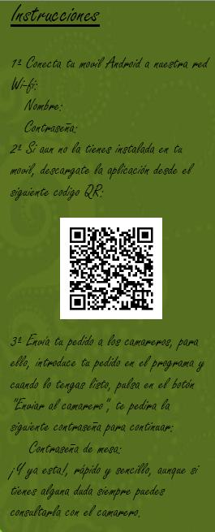
Figura 4.2.2: Instrucciones de la carta

Lo primero que tendras que configurar sera la conexión a internet, desconecta las conexiones que tengas habilitadas y conectate a la red WIFI del local con el nombre y contraseña que tienes en la carta.
Lo segundo sera descargarte la aplicación, para ello necesitaras un lector de codigos QR (Generalemente los moviles disponen de una aplicación para leer codigos QR con el

software de fabrica). Una vez descargada instalala en tu dispositivo.
Abre la aplicación y te encontraras con la pantalla de bienvenida donde la aplicación te dara la bienvenida y se mostrara un botón llamado "Realizar pedido". Pulsando sobre este, la aplicación arrancara una nueva pantalla, el menú principal.
Una vez has llegado hasta aqui estas listo para realizar un pedido, coge la carta de productos y fijate en que cada categoria de la carta corresponde a una de las categorias de la columna izquierda de la aplicación:
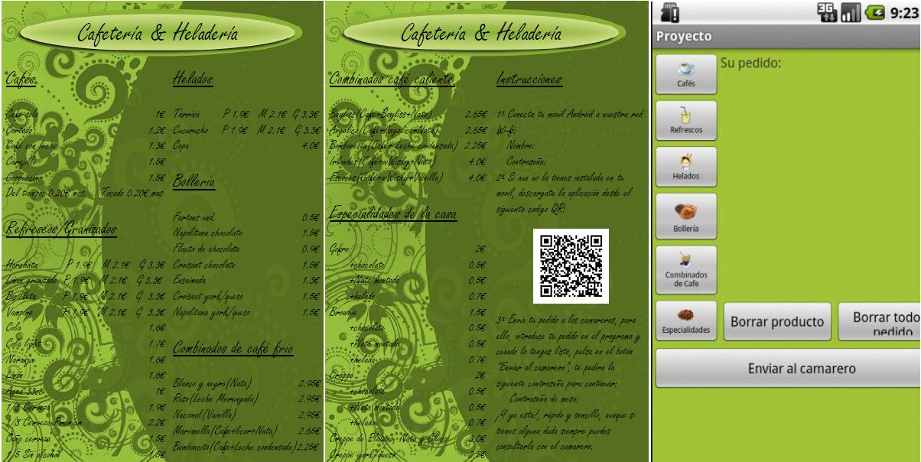
Figura 4.2.2: Instrucciones de la carta

Cuando tengas claro lo que quieres tomar pulsa sobre la categoria a la que pertenezca, por ejemplo, imagina que queremos dos Cafes del tiempo. Miramos en la carta y vemos que corresponde a la categoria "Cafes", y pulsamos sobre ella en la aplicación. Esta nos llevara a una nueva pantalla, donde en la primera lista que aparece tendre que seleccionar la entrada "Cafe solo" y un poquito más abajo tendremos un checkbox para que pulsandolo nuestro cafe sea del tiempo. Despues iremos a la zona donde pone "Cantidad" y veremos que en el editText hay puesto un 1 por defecto, pulsamos sobre el y le indicamos que lo que queremos son 2. Una vez este todo seleccionado pulsamos en el boton añadir y se cerrara la pantalla que estabamos viendo, para volver a la pantalla del menuú principal pero con un cambio, ahora en la parte derecha donde pone "Su pedido" aparece la entrada de los cafes del tiempo que acabamos de pedir:

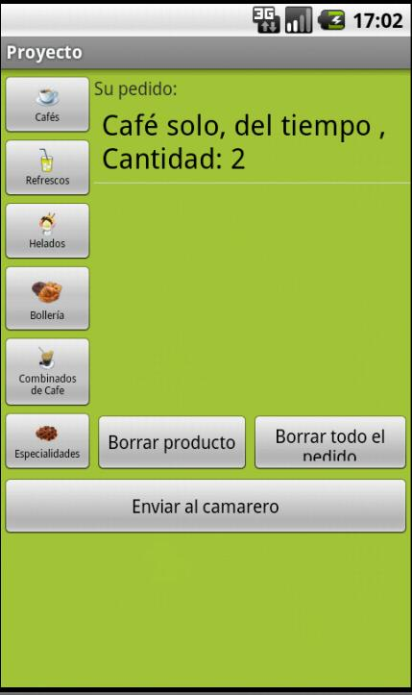
Figura 4.2.2: Menu principal con pedido
Como se puede ver en la imagen de arriba, si queremos borrar un producto en concreto podremos hacerlo pulsando el botón "Borrar producto" que nos mostrara una lista de los productos que hay en el pedido y pulsando sobre el que deseemos, lo borrara de la lista. Si quisieramos borrar todos los productos del pedido pulsariamos sobre el botón "Borrar todo el pedido".
Cuando ya tengamos todos el pedido completado, pulsaremos sobre el boton "Enviar al camarero", el cual nos llevara a una pantalla donde tendremos que introducir la contraseña de la mesa (Que encontraremos en la carta) y pulsar en "Enviar".
Tanto si a ocurrido un error como si el envio a sido un exito la aplicación nos mostrara un mensaje:
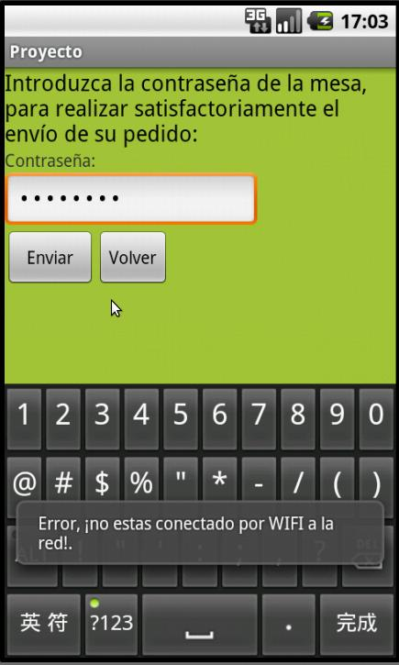
Figura 4.2.2: Ejemplo de mensaje de error
Referencias y bibliografía

